調查報告

案 由：據報載，112年7月8日晚間於臺北市大同區南京西路315號前道路出現長度約1.5公尺，寬約1公尺，深度約1公尺之坑洞，經臺北市政府派員檢視無管線破裂情況，即先行灌漿回填復舊，詎於同年月10日凌晨再度出現新漏水點，且坍塌範圍擴大，經該府初步鑑定結果，係因該府工務局衛生下水道工程處之地下管線破損造成，於進行地下館線改管作業後，再度辦理路面鋪設復舊，並持續監測坍塌範圍及周邊建物安全。究竟造成此處坍塌之原因為何？是否單純因地下管線破損所致？於第一時間發現坑洞時，檢測作業與程序是否完備？近日臺北市持續高溫，且偶有地震發生，是否造成地下管線折損？相關單位如何確保經管之地下管線正常運作等疑義，均有待查明釐清案。

調查意見：
據報載，臺北市大同區南京西路315號前道路於民國（下同）112年7月8日晚間出現長度約1.5公尺，寬約1公尺，深度約1公尺之坑洞，經臺北市政府派員檢視無管線破裂情況，即先行灌漿回填復舊，詎於同年月10日凌晨再度出現新漏水點，且坍塌範圍擴大。此後，臺北市又陸續發生南港路3段47巷與昆陽街60巷交叉口、民生東路二段159巷巷口、大同區赤峰街8巷巷口等多起類似路面塌陷案件。
案經本院調閱臺北市政府相關卷證資料，並於112年9月26日詢問臺北市政府工務局（下稱工務局）局長黃○平、工務局總工程司李○芳、道路挖掘管理中心主任陳○志、衛生下水道工程處（下稱衛工處）處長程○嘉、衛工處總工程司陳○予、新建工程處（下稱新工處）處長林○虎等相關人員，並聽取衛工處程○嘉處長簡報，今調查竣事，茲臚列調查意見如下：

臺北市從61年起開始推動污水下水道建設，到111年用戶接管普及率已超過81%，埋設2,723公里的污水下水道。臺北市是全國最早建設污水下水道，也就最早進入衰退期，目前有大約20%的污水管，已經使用超過30年。在經年累月24小時不中斷的使用下，若發生損壞導致路面塌陷甚至民眾財損或傷亡，所造成的社會成本更是無法估算。臺北市政府允應記取本案經驗，除了以專案方式追蹤檢視並以GIS系統建置孔洞資料庫，列管所有分級孔洞，落實下水道法、「公共下水道管渠維護管理要點」相關調查及清疏作業規定外；更應有計畫性、針對性地分期、分級辦理全市污水管渠延壽或汰換作業。

依下水道法第30條：「直轄市、縣（市）主管機關，應定期檢查下水道機構各項設施、放流水水質、器材、財務與有關資料及紀錄。」又依內政部營建署「公共下水道管渠維護管理要點」第7條管渠調查及清疏作業規定：「……1.管渠管徑（600mm）以下內部至少每10年定期檢視及清理管渠淤積1次以上。2.管渠管徑（700mm）以上內部每20年定期檢視或清理管渠淤積1次以上。3.管渠之調查根據巡視、檢查結果，對於發生異常或有事故者：（1）完工未滿30年之管渠每10年定期進行調查1次以上。（2）完工30年（含）以上管線每7年定期進行調查1次以上。」

詢據工務局代表表示，南京西路道路下方700mm污水管係於93年5月24日竣工，管線使用迄今約19年，尚未達「公共下水道管渠維護管理要點」所規定須檢視或清淤期限。另據臺北市政府112年8月18日「南京西路道路坍陷處置情形暨調查報告」研判道路坍塌原因可能因案址鄰近淡水河（相距僅195.82公尺，如圖1），易受潮汐及地下水位升降，造成土壤擾動，使得較小的土壤顆粒沉降，形成地層孔洞。

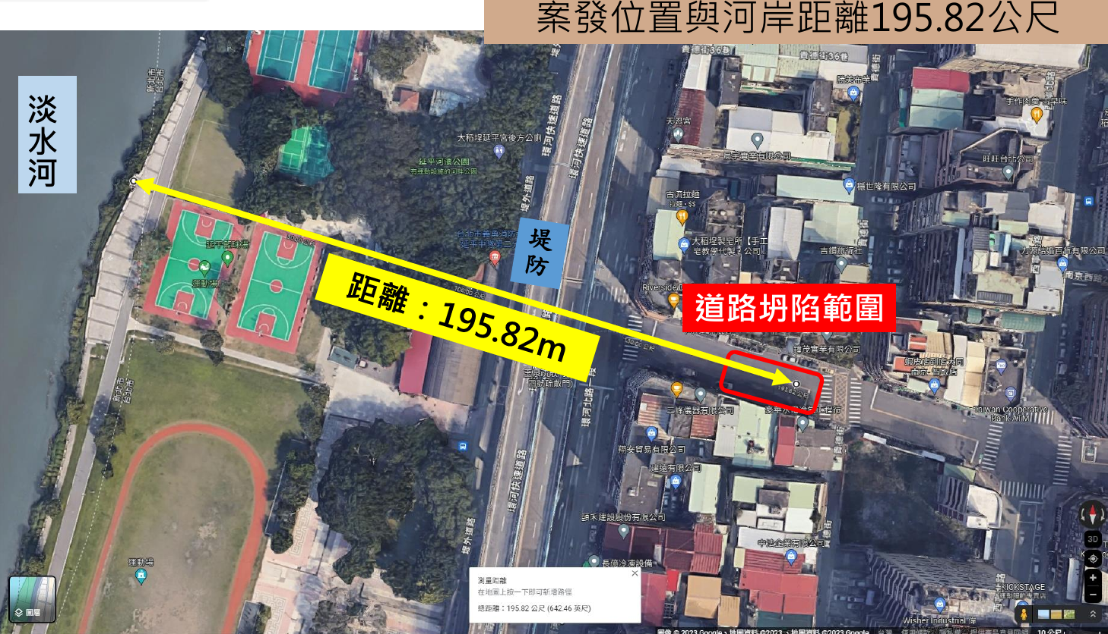

圖1 道路塌陷位置

日積月累進而造成地層不均勻沉陷，使道路下方之污水管線產生鬆脫或管與管的接縫處發生錯位。粉土質砂復因地下水位昇降影響而流入該污水管線中，致地層中之砂土逐漸被帶出而掏空，因而發生本次道路塌陷。相關致災因素如下：

土層地質疏鬆

污水管線上方土質為ML-SM（粉土質砂），其N值為4~7，管線下方的土質為SP-SM（砂土互層粉土質砂），其N值為8~13，此地質判斷應介於疏鬆（Loose）至極疏鬆（Very loose）間，土壤孔隙較大，易受地下水位影響。

參考經濟部中央地質調查所工程地質探勘資料庫南京西路450號旁鑽探資料及臺北市大同區玉泉段二小段565~569、569-1、570~571等共八筆地號地質鑽探暨試驗分析成果報告書（位置如圖2所示），歸納案址污水管線上方土質為ML-SM（粉土質砂），以上兩者鑽探資料位置大約在南京西路448號及450號，其N值為4~7，密度屬於疏鬆；管線下方的土質為SP-SM（砂土互層粉土質砂），其N值為8~13，密度屬於疏鬆至中等，非屬堅硬之地層。

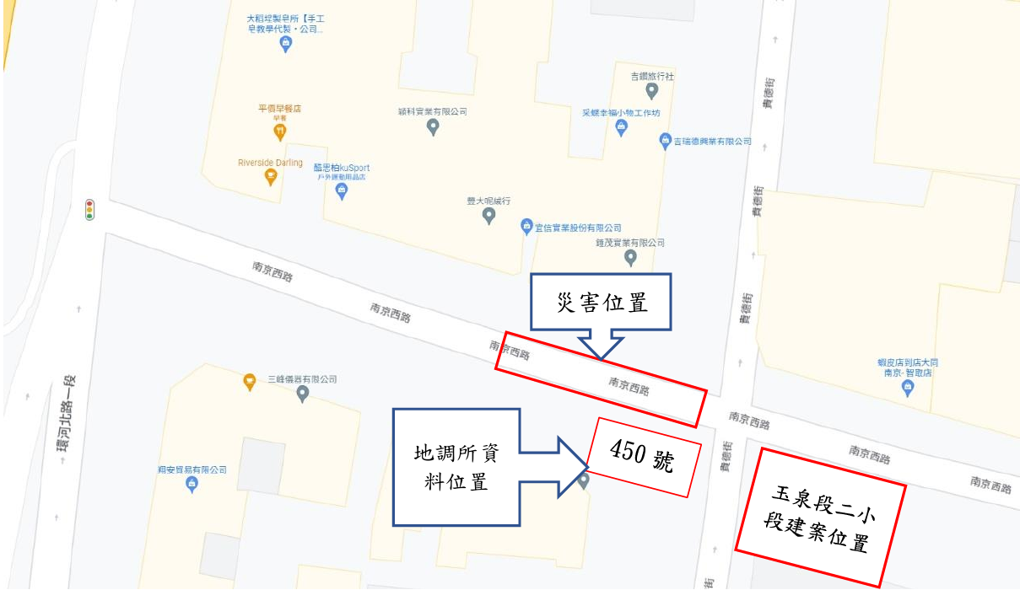

圖2 案址附近鑽探資料所在位置

土壤流失、地層掏空

案址土層屬於相對疏鬆地質，經常會引起細粒料流動，造成內部沖蝕加劇，沖洗出土壤顆粒且在土壤中留下孔隙，這些孔隙會繼續沖蝕，形成管湧通道，進而導致土體本身強度降低。除粉土或粉土細砂之壓密行為外，亦容易受其透水性之影響或地下水位升降頻率及幅度增加時，將加速帶動土體流失，形成地層之掏空。

初始坍塌地點位於南京西路452號前，因鄰近淡水河，易受潮汐升降影響，經查交通部中央氣象局112年潮汐表資料，距案址最近為淡水驗潮站，其潮汐落差位於2~3公尺間，另經參考六館抽水站及忠孝抽水站之外水位資料，因六館抽水站距現場與忠孝抽水站距現場之距離相近，故以內插方式推論案址之潮汐落差應位於1.5~2公尺間。當淡水河漲潮時，地下水位變高，退潮則變低，一來一往一方面會沖刷地層，同時也會帶動砂土不斷流失，另潮汐也帶來鹽分對土層產生侵蝕效果，經年累月就會有路基掏空的狀況。

另參考闕河淵等相關研究，臺北盆地之主要河川淡水河、大漢溪及新店溪因匯流入海，其河水位有受潮汐漲落影響之現象，其潮汐漲退潮週期與河川潮汐週期相同，日週期為24.84小時，而潮汐影響範圍可延伸至河道中心外約2公里。依據捷運工程CP261及CP262抽水試驗，顯示景美層及松山層5個次層之地下水位皆有潮汐漲退之現象，其變化係與距河岸距離相關，旨案地點距淡水河岸較近，故地下水位亦受到潮汐漲落之影響。

經查經濟部水利署水文資訊網，距案址最近為新生公園地下水觀測井，顯示近年來地下水位的高度變化，範圍由-3公尺至-11公尺，且歷年月平均高度也有明顯落差，範圍由-5.5公尺至-7公尺，確實與潮汐之漲落成正相關。

土壤承載力不足

南京西路道路下方700mm污水管係於93年5月24日竣工，管線使用迄今約19年。當時採自日本引進之短管推進工法施作，每段1公尺，材質為鋼筋混凝土管（Reinforcement concrete pipe, RCP），並以3S型接頭銜接，於工作井內架設推進設備，以千斤頂推力將推進機後面的鋼筋混凝土管，一支接一支從出發工作井內推進，穿越土層一直將管線推至到達工作井，屬非開挖舖設地下管線的施工方法。

該位置之污水管線管徑為700mm，每段自重約為500公斤，當土層因掏空致使承載力不足時，易造成周遭地層的不均勻沉陷（如圖3）。

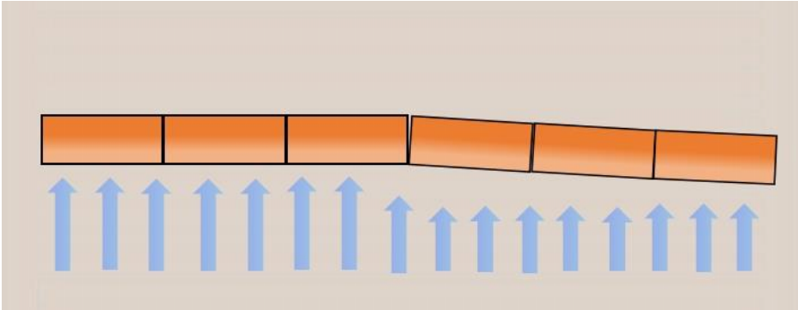

圖3 土壤承載力不足造成不均勻沉陷

接頭鬆脫、土砂湧入

該污水管線隨土壤不均勻沉陷而導致接頭鬆脫，使得管與管的接縫處發生錯位，周邊土砂隨地下水位之升降加速流入管線，並將土砂帶走，進而發生本次道路塌陷（如圖4）。

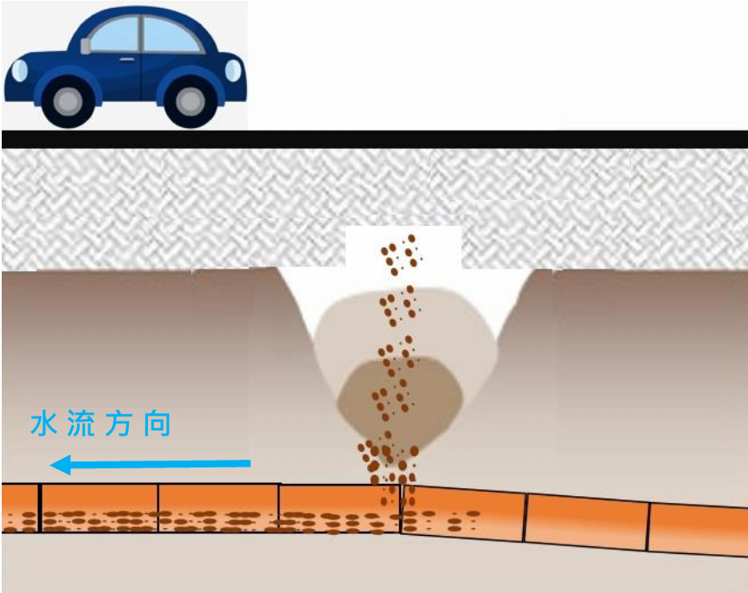

圖4 接頭鬆脫、土砂湧入造成道路塌陷

衛工處於112年8月4日邀請臺北市土木工程技師公會莊○緯理事長、臺北市結構工程技師公會徐○卿理事長、臺北市水利工程技師公會王○欵理事長以及工務局與新工處共同研討，經研討意見如下：112年7月8日南京西路道路坍塌事件，資料顯示該路面下方地質屬粉土質砂較為軟弱，且長期受淡水河潮汐及地下水位昇降影響，以致影響土壤承載力不均勻。而道路下方深度約7.2公尺、直徑700mm的污水管，因土壤承載力不均勻，致使污水管接頭發生鬆脫，道路下方砂土沿污水管鬆脫處掉落隨污水帶走，而發生塌陷情形。

經查《下水道管渠及設施維護管理手冊》第11章緊急事故及對策：「11.2管渠設施可能遭遇的緊急事故……道路塌陷造成之事故主要為道路的下水道管渠損傷，造成周圍砂土的流入，致周邊空洞化引起道路下陷。道路塌陷事故，以連接管較多。道路塌陷事故中，以連接管佔8成至9成，其主要原因為管線的老化劣化、交通量或大型車增加，以及其他工程施工的影響。為防止道路塌陷事故於未然，其預防措施首重分支管及連接管的TV檢視攝影調查及空洞化調查，提早發現問題，修繕改建。」

綜上，臺北市從61年起開始推動污水下水道建設，到111年用戶接管普及率已超過81%，埋設2,723公里的污水下水道。臺北市是全國最早建設污水下水道，也就最早進入衰退期，目前有大約20%的污水管，已經使用超過30年。在經年累月24小時不中斷的使用下，若發生損壞導致路面塌陷甚至民眾財損或傷亡，所造成的社會成本更是無法估算。臺北市政府允應記取本案經驗，除了以專案方式追蹤檢視並以GIS系統建置孔洞資料庫，列管所有分級孔洞，落實下水道法、「公共下水道管渠維護管理要點」相關調查及清疏作業規定外；更應有計畫性、針對性地分期、分級辦理全市污水管渠延壽或汰換作業，方為正辦。

臺北市衛工處雖已於108年分四期，預計以12年時間辦理全市污水管渠延壽檢視作業，然而，從短時間內層出不窮的道路塌陷案件可知，各權責機關仍多以「急救型」的開口契約辦理，未能以「預防型」維護管理進行巡視、檢點及調查，提早發現問題，容有改進空間。

依《下水道管渠及設施維護管理手冊》說明，各級下水道主管機關為避免經管下水道管線設施功能異常，過去多以開口契約辦理災害事故後的「急救型」解決問題，宜改變為「計畫性保護型」的預防型維護管理。預防型維護管理，在以實施計畫性的巡視、檢點及調查，以提早發現問題，能適當地預測設施的劣化狀況，防止發生大規模災害事故，並抑制修護費用。又《下水道管渠及設施維護管理手冊》第11章緊急事故及對策：「為防止道路塌陷事故於未然，其預防措施首重分支管及連接管的TV檢視攝影調查及空洞化調查，提早發現問題，修繕改建。」

查臺北市自112年7月8日晚間於大同區南京西路發生道路塌陷後，陸續發生多起類似案件。其災害及搶修情形詢據工務局局長表示：

據報載，南港路3段47巷與昆陽街60巷交叉口機車停等區，於8月18日晚間6點多發生道路塌陷，形成一長約2公尺、寬約2公尺、深度約2公尺坑洞。現場無人受傷，員警已劃設警戒線，李四川副市長指示區公所、新工處調派重機具開挖，確認坍塌原因。市府晚間7點30分開設前進指揮所，南港區區長到達現場，由水利處派員擔任現場指揮官，進行擴大開挖作業中。經查坍塌原因為水利處雨水連接管脫管，研判係附近建案施工重車輾壓所致，後續將由水利處修復脫管處（含路面修復）；並由新工處於路面修復後以透地雷達檢測有無其他路面下空洞。水利處評估工程進度，實施交通維護，南港路3段47巷雙向封閉，當晚9時修復機具進入開工，並於隔日恢復通車。

據報載，民生東路二段159巷巷口於8月19日晚間8時出現路面坑洞，新工處23時許開始施工搶救，並於0時許找到原因係旁邊側溝有破洞漏水，地下土壤被側溝漏水帶走，導致路面坍塌，新工處先將側溝填充水泥，防止漏水，水利處接續進場修補側溝破損，於清晨6點完成搶救工程。

據報載，臺北市政府消防局在9月14日下午1時13分接獲民眾報案，聲稱大同區赤峰街8巷巷口的路面忽然塌陷、出現天坑。消防員獲報趕到現場，緊急疏散周邊民眾，沒有人員受傷；消防員發現路面上的坑洞長約2公尺、深度達1.5公尺，隨即通報相關單位前來填補。新工處研判是因為管線穿越溝壁，造成衛工孔蓋底下滲水，帶出土砂，進而路面塌陷，緊急疏散14戶住戶，隔日完成修復，日後將加強檢視人孔。

經查，臺北市已佈設的2,723公里污水管渠中，其中位在道路下方的總長度為1,761公里，使用時間超過20年者占45%（如圖5），20年以上、未達30年占29%；30年以上、未達40年占13%；40年以上占3%。以一般污水管耐用年限40年觀之，臺北市汙水管渠已有45%處於生命週期的中後段。臺北市衛工處雖已於108年分四期，預計以12年時間辦理全市污水管渠延壽檢視作業；然而，由上述短時間內層出不窮的道路塌陷案件可知，各權責機關仍多以「急救型」的開口契約辦理，未能以「預防型」維護管理進行巡視、檢點及調查，提早發現問題，容有改進空間。

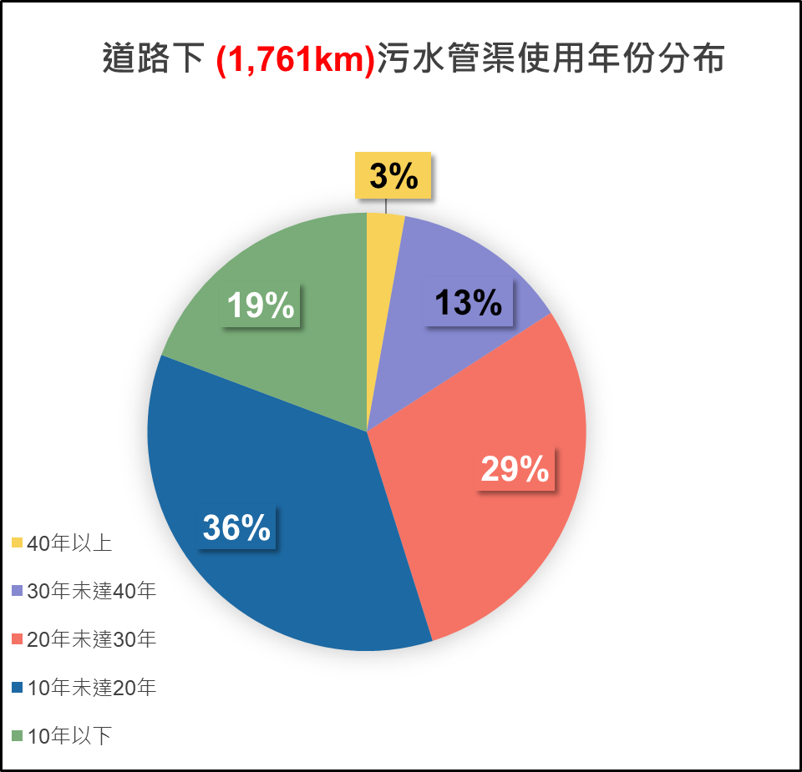

圖5 臺北市道路下方污水管渠使用年份

處理辦法：

抄調查意見函請臺北市政府確實檢討改進見復。

調查報告之案由、調查意見及處理辦法(不含附件)，於個資隱匿後，上網公布。
調查委員：林國明

112年9月20日改制為國土管理署。
標準貫入試驗(standard penetration test，SPT）N值，試驗方式乃於鑽桿上端連接附裝有鐵砧之滑桿，將63.5kg之夯錘套入滑桿內，使夯錘自由落下，打擊鐵砧。夯錘用麻繩吊取，落錘高度76.2cm，夯擊取樣器使之入土30.48cm時所需之錘數，即為標準貫入試驗之打擊數Ｎ值。
指Ｎ值介於4~10之間的砂性土壤(Terzaghi & Peck）。
指Ｎ值介於0~4之間的砂性土壤(Terzaghi & Peck）。
2023年9月26日與礦務局整併為經濟部地質調查及礦業管理中心。
112年9月15日因應交通部組改實施，中央氣象局改制為中央氣象署。

